發行人：張美珍校長  發行者：桃園市立仁和國民中學  總編輯：學務主任陳佩祺  編 輯：吳誠昀  創刊日期：98/09/23  出刊日期：112/04/07    月主題 正義  (正義)  秉持公平原則，將合於人心正道的義理，無私而果決地予以展現。  1.對於對的事，能勇敢表達自己想法。2.要做光明磊落，富有正義感的人。3.處事公平、公正、不偏私。  孵不出綠豆芽的男子  品格，確實是很重要的做人處世的根本。最近，教育部也再次提倡品格教育。  「孵不出綠豆芽的男子」一個美好的故事，與工作道德操守有關，也曾深深感動我。  那是義大利一個電信公司招考部時所發生的一段小插曲。  據說，招考部的筆試結束後，這家公司發給所有甄選通過的人一袋綠豆種子，並且要求他們在指定時間，帶著發芽的綠豆回來，誰的綠豆種得最好，誰就能獲得那份競爭激烈、待遇優渥的工作。  果然，當指定時間來臨，每個人都帶著一大盆生意盎然、欣欣向榮的綠豆芽回來，只有一個人缺席。  總經理親自打電話問這人為何不現身？這人以混合著抱歉、懊惱與不解的語氣說他感到抱歉：因為他的種子還沒發芽，雖然在過去那段時間，他已費盡心血全力照顧，可種子依然全無動靜！  「我想，我大概失去這個工作機會了。」據說，這是那唯一的缺席者，在準備放下電話前所說的一句話。  但經理卻告訴這孵不出綠豆芽的男子說：「你，才是唯一被我們錄用的新人！」  原來，那些種子都是被處理過的，不可能發芽。  種不出綠豆芽，正證明了男子是一個不做假的人，公司高層認為，這樣的人必也是一個有道德操守的人。 | 文章欣賞  哪怕長夜漆黑，也將升起太陽  在成長的路上，有很多路可走，只要你選擇了其中一條，就要勇敢地走下去。  世上有一樣東西，比任何別的東西都更忠誠於你，那就是你的經歷。  你生命中的日子，你在其中遭遇的人和事。  你因這些遭遇產生的悲歡、感受和思考，這一切僅僅屬於你。  不可能轉讓給任何別人，哪怕是你最親近的人。  這是你最珍貴的財富。  對於人生中的不如意，我們要看得開，拿得起，放得下。  把心放平，就是一泓平靜的水；把心放輕，就是一朵自在的雲。  睡前原諒一切，醒來便是重生，有喜有悲才是人生，有苦有甜才是生活。  無論是繁華還是蒼涼，看過的風景就不要太留戀，畢竟你不前行，生活還要前行。  人生有起伏才有對比，有對比才能感受到幸福，一個長久居於安逸與富足的人，會有幸福疲勞，就像有句話說「人在福中不知福」是一樣的道理。  生命裡的每一次挫折，都是一個篩子，把你人生裡多餘的人、事、物全篩出你的人生，不用為那些離開的人傷心難過，而要因留下的人感到欣喜，畢竟人生不過就是三萬多天的日子，過一天就少一天，何必讓不好的情緒佔據這為時不多的時光。  這給我們什麼啟示？  很多事情是自然而然產生的，不用刻意去注意，不用刻意去思考，不用刻意去執行，當刻意去注意、思考、執行時將會失去它的原意，表現出來的也將不會是原來的本質，例如：笑，當一個人真心快樂時的會心一笑是那麼的燦爛迷人，但當在思考如何笑時，這時所笑出來的表情亦將失去原有的燦爛，而顯的有些僵硬。  同一篇的故事，每個人所看的感想都不同，顯示出笑遊人間的感想與看法，而給你的看法與感受又是如何呢？  最後祝福所有讀者都能每日會心一笑、笑遊人間。  (學習電子報)  最美好的生活方式  船停在碼頭是最安全的，但那不是造船的目的；人待在家裡也是最舒服的，但那不是人生的意義。  最美好的生活方式，莫過於和一群志同道合的人奔跑在理想的上！  回頭，有一路的故事；低頭，有堅定的脚步；抬頭，有清晰的遠方。  人生没有彩排，每一場都是現場直播，把握好每次演出，便是對人生最好的珍惜。  轉變心念  用樂觀去取代悲觀，用希望去取代失望。  用接納去取代排斥，用謙卑去取代傲慢。  用體諒去取代刻薄，用知足去取代不滿。  出航總會遇到風浪，奮鬥的過程總會遇到挫折，我們無法改變環境，但可以改變我們的心念。  改變，從改變心念開始，心念如同船舵，心念一轉，人生的方向就會跟著轉。  (學習電子報)  (學習電子報)
  (學習電子報)
  閱讀心得
  人品、人格、操守…在如今以利為前提、以虛華為目的的社會觀念中真是一種諷剌，但想像「人品操守是做人的基礎，而才能是樓層的高低」唯有穩定的地基才有可能建築出偉大的建築物，若只以才能為用人第一優先，那當這人不為已用或做出對公司有所傷害的事時，帶給公司的傷害必定也是最嚴重。
  (學習電子報)
(棒球隊-榮獲巨人盃.福爾摩沙盃-雙冠軍)  活動櫥窗  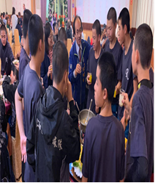  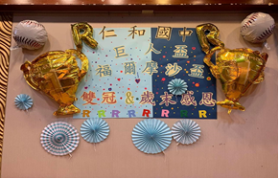  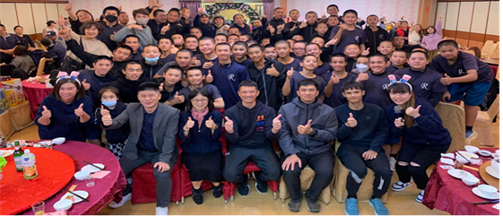  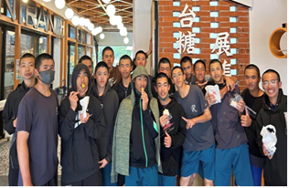 | 感謝呂蓓榮老師熱情推薦  文藝青年-好書共讀  禪是一種解脫的智慧，一種追求快樂和適意生活的心境。  佛以非凡的智慧，點破迷惑，以智慧的機鋒給世人以啟示，為世人指明方向。只要用心體會，芸芸眾生、萬事萬物都是禪理。  禪是我們內心的本性，有了禪，我們可以對自身有一個重新的認識，使我們的心靈徹底解縛，禪是治癒現代人浮躁心靈的最好的靈丹妙藥。  與禪結緣，是人生莫大的福分！  透過禪理，我們可以更好地理解人生的意義，進而活出美滿幸福的人生。  透過禪理，我們可以更好地理解人生的意義，進而活出美滿幸福的人生。  放下執著的貪念，一切隨緣、一切隨性。  那些曾經擁有的就讓它遠去，那些未來未知的就讓它慢慢靠近，我們只抓住現在擁有的，感受真實的酸甜苦辣。  「要放下」是禪師訓導弟子的誡語，但習慣了「拿起」的人，讓他「放下」談何容易？況且，他能放下手上、肩上的重負，能放得下心裡的牽絆嗎？「心中有事世間小，心中無事一床寬」，欲求心靈解脫的人，須知有捨有得、捨而後得的人生道理。  放下塵緣，在紛繁的生活中，慰藉心靈的疲憊，在喧囂的塵世裏，享受內心的寧靜，從而為自己營造出一段清淨從容、悠然舒緩的幸福時光，在瑣屑的塵世中，過上灑脫自在的生活。  本書的內容包括修心定性找到自我、從善去惡常懷慈悲、心地清淨泰然處之、尊人恕己有容乃大、有捨有得天寬地闊等。  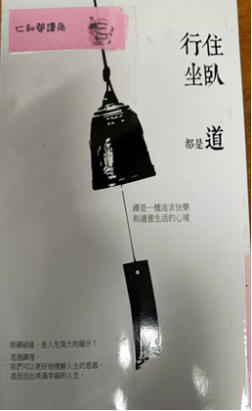  ☆作者簡介 (孫浩偉)  行住坐臥都是道：禪是一種追求快樂和適意生活的心境。  禪是不煩惱的活著：唯有懂得放下，才有快樂適意的生活。  ---摘自博客來網站書籍內容介紹---  ~同學們可以在圖書館或閱讀角找到完整的書 籍閱讀唷。 ~

